Ontwerptool voor de S.W.I.N.K.E.L.S-methode
Om randvoorwaarden te creëren voor de leerlingen en docent zijn er een aantal zaken van belang. Hieronder geef ik een opsomming van ontwerpcriteria van de omgeving, alsook voor het pedagogisch klimaat. De didactiek/pedagogiek en omgeving gaan hand in hand en zijn van even groot belang voor het slagen van de methode. Echter voel je vrij om ervan te nemen en delen wat je wil, niks is heilig en experimenteren met losse onderdelen mag altijd.

Ontwerpcriteria omgeving
In teams creëer je per klas/groep een team waarin de volgende onderdelen zichtbaar zijn voor de leerlingen uit deze klas en de docent:
- Een map per klas voor de informatie per klas die de klas zelf verzamelt. Hierin staat bijvoorbeeld hun ingevulde groepsplanning, de uitwerkingen van de lessen die ze gekregen hebben, het materiaal dat ze zelf ontwikkeld, verzameld of gebruikt hebben.
- Een map met belangrijke documenten waarin de urgentieopdracht, studiehandleiding, lege planner en opdrachten staan.
- Een kanaal voor iedere leerling en docent met het learning journal waarin de leerling zelf bestanden kan uploaden, posts kan plaatsen en peers en docent kan taggen.

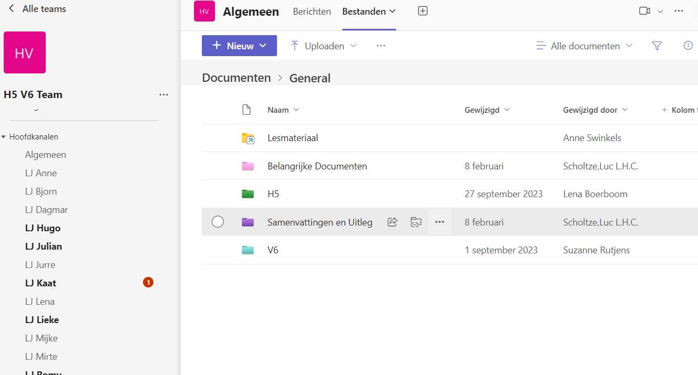

Maak een studiehandleiding van de afgesproken periode waarin je met de SWINKELS-methode aan de slag gaat. De studiehandleiding bevat:
- De inhoud van de periode. Welke onderwerpen komen aan bod.
- De tijdsplanning (schematische weergave van de lesuren/vakanties/pw weken etc) van deze periode
- De summatieve toetsen (inhoud, tijdstip van afname, hoe vaak het meetelt)
- De formatieve toetsen (inhoud)
- Leerdoelen voor deze periode
- Succesfactoren (deze blijft nog even leeg, want mogen de leerlingen later zelf invullen)
- Bewijsstukken (wat moet de leerling laten zien aan de docent waarmee ze het leerproces inzichtelijk maken)
- Leermiddelen (waar kunnen leerlingen welke informatie of materiaal halen)

Het doel van de studiehandleiding is het inzichtelijk maken voor zowel de leerling als docent op gelijk niveau wat de wederzijdse verwachtingen zijn.
Een voorbeeld studiehandleiding tref je in bijlage I.

Maak een urgentieopdracht voor 1 week maximaal voorafgaand aan de periode. Deze bevat een snelkookpan opdracht waarbij zoveel mogelijk onderdelen, zowel vaardigheden als begrippen, uit de naderende periode aanwezig zijn. Het moet een totale onderdompeling zijn. Liefst net wat aan de moeilijke kant zodat de leerling voelt dat er nog veel te leren valt. Het moet dan wel weer zo dichtbij zijn dat het niet al te veel paniek veroorzaakt. Aan de buitenrand van de ‘zone van naaste ontwikkeling’. Idealiter is dit een ‘echte’ opdracht (niet fictief) die alleen door de hele groep ‘opgelost’ kan worden. Hierdoor creëer je een ‘information gap’ die de leerlingen graag willen vullen, motivatie.
De urgentieopdracht heeft als doel de nieuwsgierigheid aan te wakkeren en de leerlingen in een flow te krijgen door als bij een spel of challenge aangeboden te worden. Bovendien is na de urgentieopdracht zichtbaar voor de leerlingen waar hun kennis/vaardigheden hiaat ligt.
Een voorbeeld urgentieopdracht tref je in bijlage II.

Maak voor iedere leerling een Learning journal aan. Hierin kunnen de leerlingen in een post individueel reflecteren op hun urgentieopdracht en noteren wat ze allemaal gaan leren de komende periode. Ook kunnen ze hun persoonlijke planning, voornemens en doelen hierin posten. Tevens kunnen ze hierin vragen stellen aan elkaar en de docent door te taggen.
De learning journals hebben als doel het leerproces van de leerlingen inzichtelijk te maken voor zichzelf, medeleerlingen en de docent. Successen en mislukkingen worden hier gevierd. Afspraken met zichzelf, de klas en docent worden hierin vastgelegd.
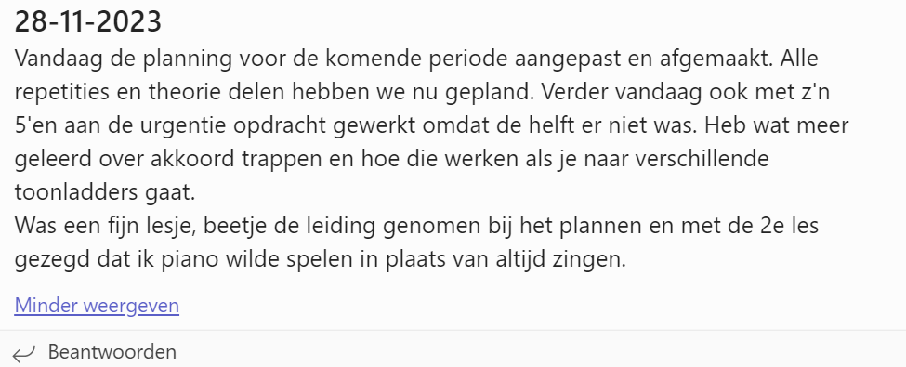
Afbeelding: fragment uit een learning journal van een leerling.
Maak een klassenmap aan waarin men informatie kwijt kan voor en van de klas. Hierin maakt de klas de planning van de periode n.a.v. de studiehandleiding en n.a.v. de uitkomsten van de urgentieopdracht. Ook kunnen ze hier documenten/ samenvattingen/gemaakt werk/lessen/links etc. plaatsen waar de hele klas iets aan heeft.
Doel van de klassenmap is het creëren van een gezamenlijke verantwoordelijkheid voor het materiaal. Het grote voordeel van deze teams mappen is dat we hier samen en tegelijk in kunnen werken.
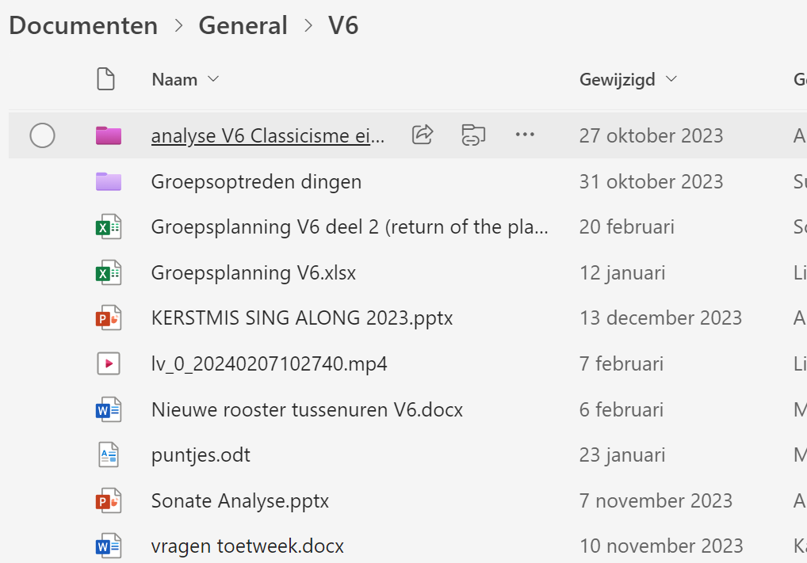
Afbeelding: voorbeeld uit de klassenmap
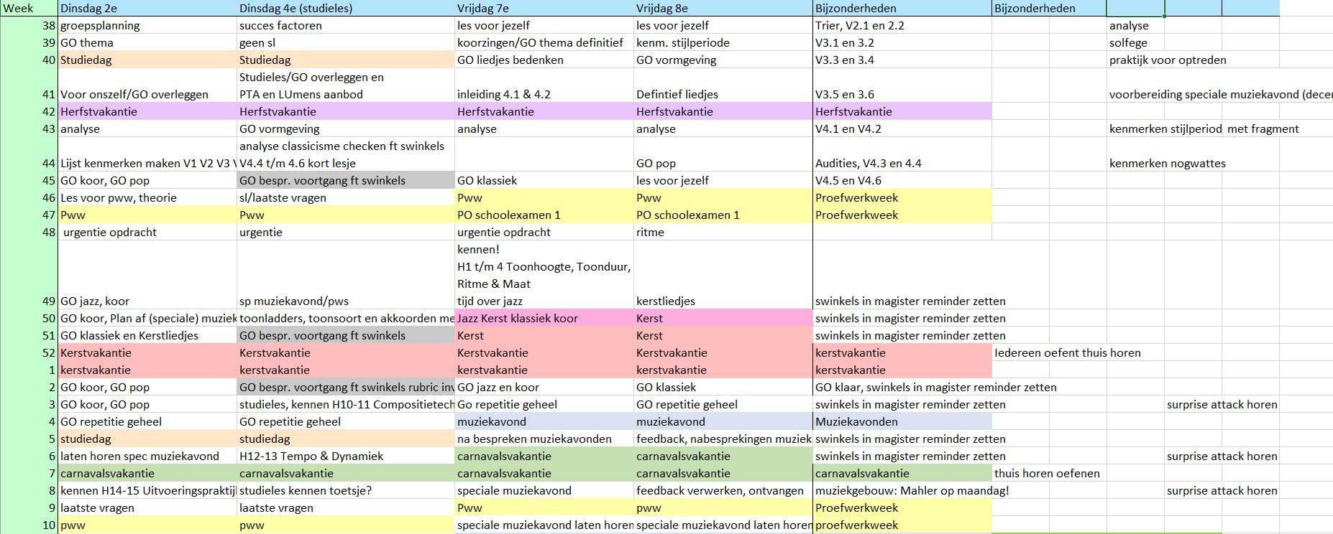
Afbeelding: Groepsplanning V6
Noot: zorg dat alle materialen ten alle tijden zichtbaar en bewerkbaar zijn voor leerlingen en docenten

Ontwerpcriteria pedagogisch klimaat:
Wanneer men deze manier van werken wil doen slagen dient de docent zich op te stellen op een manier die past bij de uitgangspunten van de SWINKELS-methode.
-De docent is ontwikkelingsgericht en verbetert zich continue in dialoog met de leerlingen. De docent stelt zich kwetsbaar op door zelf in het ontwikkeltraject van de leerlingen mee te gaan, veel vragen te stellen en geen antwoorden te geven maar te kijken, luisteren en in te springen als het nodig is. “wat gaat niet goed, wat heb je nodig, hoe spreken we dat af” zijn voorbeelden van vragen die je kan stellen aan de leerling. Toetsen of meetmomenten zijn niet alleen voor de leerlingen een checkmoment, maar juist ook voor de docent. Zodat deze nog bij kan sturen en aanpassen gedurende de periode.
-De docent zoekt continue naar de balans tussen docent- en leerling-gestuurd. Wie bepaalt de leerroute, de richtlijnen. De docent voelt aan of er ingrijpen van de docent nodig is om het proces, zoals de leerlingen dit afgesproken hebben, bij te sturen. Dit doet de docent door vragen te stellen bij het proces en te benoemen wat hij ziet. Als docent kun je bijvoorbeeld het huiswerk vrij strikt controleren maar alsnog de consequentie van het geen huiswerk maken bij de leerling zelf laten liggen. Door enkel te laten zien dat het huiswerk niet gemaakt is en de vraag te stellen: “wat zijn je gedachten hierbij, plannen, voornemens, en hoe leg je de afspraken voor jezelf en de groep vast”, hou je de regie bij de leerling maar grijp je als docent wel in op het proces. Deze balans blijft altijd iets dat gezocht moet worden en verandert per leerling en per periode.
-De docent creëert actief een leergemeenschap. Samen een plan maken, doelen opstellen en zich gelijkwaardig opstellen helpen hiermee. De docent kan de leergemeenschap bijvoorbeeld vergroten door zelf ook in teams te reflecteren op zijn lessen. Ook kan de docent problemen niet individueel op laten lossen door de leerlingen maar door het team te bevragen, of de leerlingen elkaar te laten bevragen. Door het team een (urgentie-) opdracht te geven, doelen te laten formuleren of planningen te laten maken geef je de groep als zodanig ook een groepsgevoel, maar een leergemeenschap gaat nog wel iets verder. Pas wanneer iedereen in de leergemeenschap zich veilig en betrokken voelt kan deze functioneren. Dus het bespreekbaar maken van (on)veiligheid en het actief inzetten op ‘fouten maken mag’ binnen de groep is essentieel. Dit kan de docent bijvoorbeeld doen door iedereen zijn grootste fout te laten delen. Ook is hierbij de manier van spreken binnen de groep erg belangrijk. Hoe leerlingen elkaar feedback geven en durven evalueren is een vaardigheid die je als groep traint, bespreekbaar maakt en tijd geeft om te groeien.
-De docent stelt zich op als coach. Geeft vertrouwen, begeleidt het proces door feedback/up en forward te geven. Als docent sta je naast de leerlingen en geef je ze vertrouwen door ze het zelf te laten doen en in continue dialoog te blijven over het proces. De docent ziet bijvoorbeeld dat de groep er samen niet uitkomt en de te leren stof niet begrijpt. In plaats van dan in te grijpen en te zeggen hoe het werkt stuurt de docent aan op de vraag van de leerlingen. “Denken jullie dat ik jullie kan helpen?” zou bijvoorbeeld een vraag van de docent kunnen zijn. De vervolgvragen: “hoe kan ik helpen, wanneer willen jullie dat doen, en wat moeten jullie daarvoor voorbereiden” komen daarna.
-De docent geeft de leerlingen eigenaarschap. Denk aan de learning journals waarin de leerlingen hun eigen proces vastleggen en hoe de docent daarin meeleest, begeleidt en vertrouwen geeft. De docent kan bijvoorbeeld iedere les aan het einde tien minuten nemen om de leerlingen individueel in hun learning journals te laten schrijven. Door deze te lezen en hierop te reageren heb je een heel veilige manier voor de leerling om je feedback/up en forward te delen. Bovendien heb je op dat moment ook de kans om naast leerlingen te zitten en vragen te stellen die ingrijpen in het proces. Bijvoorbeeld: “Zet je die afspraak in magister, wil je dat ik dat controleer of heb je dat niet nodig?” Geef de leerlingen ook de tijd om op elkaars learning journals te reageren. Dit kan je dan als docent actief vragen en zelf het goede voorbeeld in geven natuurlijk.
-De docent zoekt samen met de leerlingen naar de balans tussen proces en product gestuurd. Denk aan formatief beoordelen, op het eigen gekozen moment. De leerlingen bepalen zelf iedere periode opnieuw wanneer en wat beoordeeld wordt. Dit kan formatief of voor cijfer. Zij maken de planning en de docent leidt het gesprek over welke momenten in hun leerproces getoetst moeten worden om te weten waar ze staan. Landingsmomenten/datapunten of formatieve toetsen worden die genoemd. Deze markeren ze in hun planning die gedeeld is met de docent en de klas. De klas is hier eigenaar van. Het cijfer is een logische uitkomst van een proces en is voorspelbaar door de leerlingen.
-De docent zet aan tot het geven van feedback/up en forward. Denk aan taakgericht, procesgericht, persoonsgericht en op zelfregulatie gerichte feedback. Wanneer de leerlingen een les hebben gehad neemt de docent 10 minuten voor het schrijven in de learning journals. Hierbij stelt de docent gerichte vragen: hoe heb je je taak van vandaag gedaan, wat had anders gekund, wat had jij kunnen veranderen, wat is jouw plan voor volgende keer etc. Hierdoor geef je richting aan het soort feedback dat jij de leerlingen geeft als docent. In een verder stadium in het proces vraag je leerlingen bewuster elkaar feedback te geven op de verschillende richtingen (na uitleg door de docent hierover) en nog een stadium verder vraag je de leerlingen om zelf gevarieerd en gericht feedback te vragen.
-De docent kweekt urgentie bij de leerlingen. Denk aan het niet bieden van een oplossing, het aanbieden van relevant/echt en ook nuttig materiaal. Bijvoorbeeld door een urgentieopdracht waarbij het eindresultaat niet vastligt.
-De docent zet aan tot peerleren. Denk hierbij aan het leren van elkaar door leerlingen. De docent zet altijd als eerste mogelijkheid de klas in om te leren. Bijvoorbeeld door wanneer een leerling een vraag heeft, deze aan klasgenoten te laten stellen maar ook door bijvoorbeeld grote complexe opdrachten aan de klas te geven zodat ze het leren van elkaar wel nodig hebben om stappen te kunnen zetten. Een voorbeeld hiervan is de urgentie opdracht. Belangrijk is dan wel om daarna ook juist hierop te reflecteren zodat leerlingen beseffen hoeveel ze van elkaar leren, zodat ze eerder geneigd zijn dit in te zetten. De docent moet wel toezien dat de leerlingen elkaar kunnen taggen in teams en opzoeken in de klas.
-De docent zet aan tot teamleren. Denk hierbij aan gedeelde doelen (laten) stellen, vertrouwen geven, tijd en ruimte geven, het proces begeleiden. Bijvoorbeeld door de urgentie opdracht en handleiding te nemen als leidraad en de leerlingen daar zo zelfstandig mogelijk mee aan de gang te laten gaan en steeds te benoemen wie van het team welke rol daarin speelt, zodat zij daar keuzes in kunnen maken samen. Wanneer je de opdracht als klas krijgt ben je ook mede-eigenaar van het team, en dus verantwoordelijk voor elkaars leren.
-De docent zet aan tot experimenteren en fouten maken bij zowel docent als leerling. Denk hierbij aan grenzen opzoeken, uitdagen, inspireren, evalueren en kwetsbaar opstellen. Bijvoorbeeld door de urgentieopdracht niet voor cijfer te doen, maar als uitdaging mag die ook mis gaan. Omdat jij als docent ook niet weet of het lukt of waar het schip strand, stel je je kwetsbaar op. Pas wanneer je niet beoordeeld wordt, durf je de grens op te zoeken en te falen, want je wordt daar niet op afgerekend. Totdat er summatief getoetst wordt aan het einde van de periode kun je dus aansturen op die vrijheid.

BIJLAGE I
Handleiding V5/H4 muziekklas periode 3

Inhoud periode
Je gaat voor het eerst aan de slag op een andere manier dan je gewend bent. De docent zal zich nog meer opstellen als coach bij het begeleiden van jouw individuele leerproces. Jij bepaalt wat je op welk moment hoe en met wie wil leren. Hierbij krijg je alle hulp van je klasgenoten en docent. Je proces leg je vast in je learning journal. Jullie gaan met de klas zelf bedenken hoe jullie deze leerdoelen gaan bereiken en wat hiervoor de beste route is. In het komende proces geven we elkaar feedback/up en forward. Dit is een experiment voor ons allemaal dus fouten maken moet! En veranderen en verbeteren gaandeweg het proces is een must.
Algemene informatie
Deze periode duurt van 29 maart t/m 23 juni. Er zijn 3 lesuren in de week voor V5
 | 1 (wo 6e lesuur) | 2 (vr 1e lesuur) | 3 (vr 2e lesuur)
29 maart |  | Uitval | Uitval
5 april
12 april |  | 40 min | 40 min
19 april | Vml week | Vml week | Vml week
10 mei
17 mei |  | Vrij | vrij
24 mei
31 mei
7 juni
14 juni |  | mondelingen | mondelingen
21 juni

Toetsen summatief:
Solfège mondeling (van blad zingen en ritme tikken voorbereid en onvoorbereid, a prima vista spelen op instrument naar keuze) in week 14 juni
Proefwerkweek stof aansluitend aan deze periode Kennen hoofdstuk 1 t/m 9 en Horen 1.

Toetsen formatief:
Op eigen initiatief eerder, maar uiterlijk 2 weken voor de summatieve toets, doe je een mondeling solfège bij de docent en vul je zelf de rubriek in

Leerdoelen onderverdeeld in kennis en vaardigheden:
Kennis van noten en rustenwaarden
Kennis van punten achter de noot plaatsen en overbindingen
Kennis van metrische ritmische bouwstenen in 4/4 en 6/8 maatsoort
Kennis van antimetrische ritmische bouwstenen in 4/4 en 6/8 maatsoort
Vaardigheid: het kunnen herkennen van ritmische bouwstenen
Vaardigheid: het kunnen noteren van ritmische bouwstenen
Vaardigheid: het kunnen klappen of tikken van ritmische bouwstenen
Kennis van regelmatige en onregelmatige maatsoorten
Vaardigheid: het kunnen herkennen van verschillende maatsoorten door de maataccenten
Kennis van opmaten
Vaardigheid: het kunnen herkennen van een opmaat zowel aan het begin als midden van een muziekstuk
Kennis van maatwisselingen
Kennis van toonsoorten majeur en mineur
Vaardigheid: toonsoort kunnen bepalen aan de hand van een slotakkoord, akkoord op bladmuziek genoteerd, of leadsheet.
Kennis van modulatie
Kennis van atonale, bi-tonale, poly-tonale en tonale muziek
Vaardigheid: het kunnen herkennen van deze vormen in bladmuziek en van een uitvoering
Kennis van dodecafonie
Vaardigheid: dodecafonische reeks kunnen volgen van notatie
Kennis van toonhoogte binnen verschillende sleutels
Kennis van toonhoogte binnen de toonsoort (vaste voortekens)
Kennis van toonhoogte die afwijkt van de toonsoort door toevallige voortekens
Kennis van intervallen horen
Kennis van intervallen noteren
Vaardigheid: binnen de toonsoort kunnen zingen van blad diatonisch (majeur en mineur)
Vaardigheid: alle intervallen kunnen zingen
Vaardigheid: alle intervallen kunnen horen en benoemen
Vaardigheid: alle intervallen kunnen horen en noteren
Vaardigheid: het a prima vista kunnen spelen van blad
Vaardigheid: voldoende beheersen van het instrument om een melodie te kunnen treffen
Kennis van akkoorden zowel grondligging als omkeringen, zowel 3 als 4 klanken
Vaardigheid: akkoorden kunnen onderscheiden, benoemen vanaf bladmuziek
Vaardigheid: het spelen van akkoorden aan de hand van akkoordsymbolen
Vaardigheid: het verschil horen tussen majeur en mineur
Kennis van de kerktoonladders, pentatonische, chromatische, hele toons en bluestoonladder
Vaardigheid: deze toonladders kunnen noteren vanaf iedere noot
Vaardigheid: deze toonladders herkennen vanaf bladmuziek

Succesfactoren
We bespreken met de klas en docent tot in detail wanneer je vindt dat je iets kan, wanneer is het succesvol voor deze periode.

Bewijsstukken
Wanneer je iets denkt te beheersen ga je dat laten zien, je levert als het ware bewijs.
- Je toont met het maken en nakijken van je huiswerk aan dat je met jouw kennis en vaardigheden de stof voldoende beheerst om de luistervragen succesvol te maken.
- Je maakt met de klas een rubriek voor het solfège mondeling.
- Je zet je in voor de groep en laat een coöperatieve, actieve en constructieve manier van communiceren zien. Hierop reflecteer je in je learning journal en hierover ga je in gesprek met docenten en medeleerlingen.
- Je maakt je leerproces inzichtelijk in je learning journal en op eigen wijze. Je reflecteert op jezelf en verbindt daar gedrag aan.
- We werken met de klas samen aan een muziekstuk dat we helemaal op gehoor, ieder op zijn eigen niveau, zonder hulpmiddelen gaan uitzoeken en uitvoeren.
- Voor de hele periode maken we als klas een plan van aanpak.
- Voor de hele periode maak je een individueel plan van aanpak.
- Je bedenkt een andere manier om bovenstaande kennis en vaardigheden te delen, beheersen of bewijzen.

Leermiddelen
-Musescore 4 voor muzieknotatie
-Bandlab.com voor opname in meerdere sporen
-Muziek methode Intro bovenbouw Hoofdstuk Kennen 1 t/m 9 in het boek en online
-Muziek methode Intro bovenbouw Horen 1 online
-De instrumenten in het muzieklokaal en oefenruimtes
-Magister om afspraken met elkaar en jezelf vast te leggen
-Teams voor de learning journals, plan van aanpak en deze handleiding en de lessen over kerktoonladders, intervallen, toonladders en toonsoorten, en solfège materiaal.
-Earz voor solfège training
-De ritmische en melodische oefeningen in de boeken in de kast (verschillende niveaus)

BIJLAGE II

Urgentieopdracht V5/H4 muziekklas periode 3

Inhoud opdracht
Je gaat voor het eerst aan de slag op een andere manier dan je gewend bent. Om je even onder te dompelen in de leerstof en onderwerpen die eraan gaan komen krijgen jullie daarom een opdracht, de urgentieopdracht.
Het is de bedoeling dat je deze uitvoert met de klas als groep. Je krijgt hier exact een week de tijd voor.

Materiaal
Het stuk dat jullie gaan beluisteren en analyseren is ‘I like to be in America’ uit The West Side Story van Leonard Bernstein. Dit liedje uit de film, musical laat zich beschrijven op Wikipedia als volgt:
In the original stage/ version, Anita – the girlfriend of Bernardo, the leader of the Sharks, and the most important female character after Maria – praises America while a fellow Puerto Rican, Rosalia, supports Puerto Rico. This version of the song deprecates the island and highlights the positive qualities of American life ("I'll drive a Buick through San Juan/If there's a road you can drive on"). The irony of this supposedly pro-American number, however, is its vibrantly Hispanic musical style, with Latin percussion, complex cross-rhythm and Spanish guitar.
Bekijk dit fragment met de klas https://www.youtube.com/watch?v=_e2igZexpMs
Vind hier de lyrics https://www.westsidestory.com/america

Jullie mogen niet zoeken naar de bladmuziek, helaas. Maar enkel een stemvork, jullie stemmen en jullie oren gebruiken om vorm te geven aan dit stuk. Ook mag je alle slaginstrumenten gebruiken in de kast voor de nodige latin percussie. Aan het eind van de week wil ik graag een opname van jullie versie van dit stuk en een notatie in Musescore.

Het is de bedoeling dat jullie na deze opdracht voelen waar voor jullie de urgentie ligt met betrekking tot solfège.

Leerdoelen
-meerstemmigheid in de zang zowel horen, noteren als zingen
-maatwisselingen goed noteren in musescore alsook de toonhoogte en ritmes
-latin percussie begeleiding gelijkend op het origineel maken
-akkoordbegeleiding vocaal horen, zingen en noteren
-samenwerken en verdelen van taken
-een opname maken van het eindresultaat

Veel succes!

